TOUPANce joseph octave clément


Né le 7 septembre 1896
A BAZOCHES LES HAUTES (Eure et Loir)

Fils de TOUPANCE Louis Clément
Et de DORNAGE Joséphine Octavie

Demeurant à Blandy

Classe 1916
Soldat de 2ème classe au 42ème Régiment d’infanterie

Décédé le 5 février 1917
A Malte à la suite de l’accident survenu au Dr Laurent
à l’âge de 21 ans

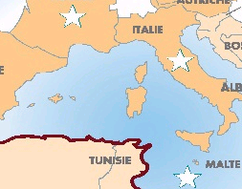CHARDES Jean-Marie
provence14-18.ifrance.com/40ri/index.php - Historique du 40°RI

